**[游天下第十九站——江西庐山研学游](http://isimon.cn/m/dv_topic/view.asp?id=2054587&k=" \l "##)**

**“庐山天下悠 邀您共同游”**

**特大好消息，由得明管理团队，湘赣闽组、得明游天下项目组共同策划申请，为广大会员终于争取到与得明创始人大千老师同游庐山的难得机会，让大家与大千老师一起在游学中健身，在健身中游学，大家抓紧机会，赶快报名吧！**

**（第一天大千老师公开课，第二天带操与动作指导，后两天庐山景区游玩）**

**庐山简介：**

庐山是一座历史悠久的文化名山，名胜古迹遍布。千百年来，无数文人墨客、名人志士在此留下了浩如烟海的丹青墨迹和脍炙人口的篇章。

苏轼写的“不识庐山真面目，只缘身在此山中”的庐山云雾；

李白写的“飞流直下三千尺，疑是银河落九天”的秀峰马尾瀑。

**得明游天下**

得明游天下活动，隶属得明健身。旨在引领更多人奔赴广阔山河，和自然深度链接，和同伴广泛交流，在旅行中强健身体，舒展心灵。

从2017年至今，得明一共组织了18期游天下活动，并且还会一直继续下去。

得明健身创始人大千老师非常看重旅游，他认为旅游是保证我们身心健康不可缺少的一个环节。

1. **得明游天下[第十九站——江西南昌庐山研学游](http://isimon.cn/m/dv_topic/view.asp?id=2054587&k=" \l "##)行程安排**

**课程部分： 8月24日25日江西南昌得明公开课**

**大千老师公开课内容（神奇的得明健身）**

8月24 上午 课程主题《大千老师揭秘得明健身与健康 上 》

8月24 下午 课程主题《大千老师揭秘得明健身与健康 下 》

8月25 上午 大千老师带操&大咖教练指导

**会议地址**：江西南昌维也纳国际酒店(南昌艾溪湖太子殿地铁站店）

**注：（公开课部分由湘赣州闽组组织并提供具体安排及内容）**

推荐住宿：**维也纳国际酒店(南昌艾溪湖太子殿地铁站店)标间246元/间**

**嘉莱特智选酒店(南昌瑶湖师大太子殿地铁站店)198元/间**

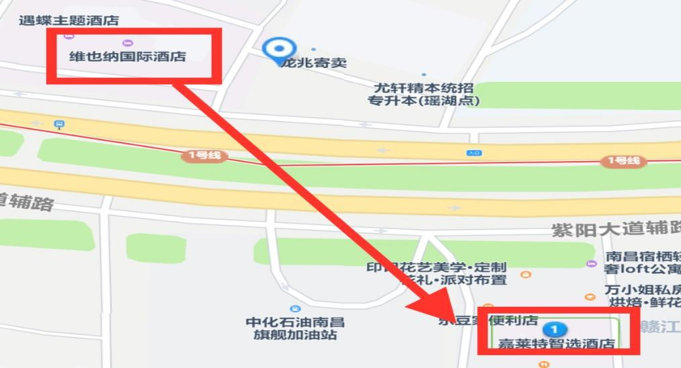

**游玩部分：8月26日27日庐山游天下**

25日 会议结束后自行到达庐山集合

26日 庐山游玩

27日 上午庐山游玩，中午散团后自由游玩

景点介绍

山下部分：东林寺，秀锋，白鹿书院（自行游玩）

山上西线：花径-仙人洞-大天池-电站大坝-小天池（导游带团讲解）

山上东线：三叠泉-五老峰-含磻口（看日出）-植物园（导游带团讲解）

山上中线（人文景点）：庐山博物馆，会议地址，美庐别墅等（导游带团讲解）

**二、活动报名和费用**

**活动时间：8月24日-8月27日**

**报名时间：7月12日-7月19日**

**报名费用： 300元（南昌会议部分） 500元（游天下）**

**800元（南昌会议＋游天下）**

**费用包含：**

1. 会议课程费300（含8月24日中餐/1人）
2. 2，庐山喆咖酒店住8月25日,26日两晚住宿300/人

3，25日聚会晚餐50/人，26日晚餐50/人,

（儿童6岁以下25元，6岁以上按照成人收取50元）

4，保险费20元，导游20元，游天下文化衫60元

报名方式：请扫微信二维码胡佳并缴费成功

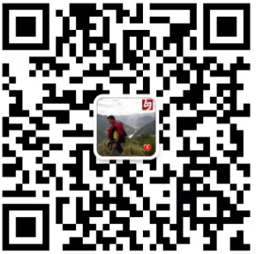

备注：以上费用不包含全国各地到达庐山交通，以及庐山景区门票，景区交通以及索道费用（建议购买160/人门票 90/人上下山景区大巴）庐山景区实行“一票多次多日使用制” ，一票畅游环山十大景区。自购票之日起七日内可游览庐山核心景区（5A景区）和其他10大景区

温馨提示：全员带上身份证，学生带上学生证，儿童没有身份证的带上户口册，老年人带上老年证等，景区购买门票以及观光车有优惠。

**三、得明特色&福利**

1. 跟随大千老师&众大咖一起游庐山。

（二）参加全程者教练一起带操并指导动作，全程4天交流和大咖指导，助力健身升级。

（三) 聚会日得明特色晚会。

**四、退改规则**

★出发前6天(不含)以上买家通知取消，收取订单20%的费用

★出发前6天至4天买家通知取消，收取订单30%的费用

★出发前3天以内买家通知取消，收取订单50%的费用

★出发前2天以内买家通知取消，收取订单100%的费用

注：如按上述比例支付的业务损失费不足以赔偿商家的实际损失，消费者应当按实际损失对商家予以赔偿，但最高额不应当超过订单费用总额

**五、特别声明**

**非常重要！请认真阅读！**

1、所有参与者，均视为在本次活动中同意摄影、录像，并同意授权得明健身将之对外发布。

2、得明游天下是自发性出游活动，每个人都要对自己的安全负责，参与者需签订活动免责声明书。

3、报名参加活动者应身体健康，若因特殊体质、疾病等发生任何意外，组织方不承担责任。

4、带有未成年人的大人，要对孩子其安全负责，如在活动中发生意外，组织方和同行者有义务本着“尽力救助，风险自担”的原则尽力救助，但如果造成了不可逆转的损害，将按有关保险条例由保险公司进行赔偿。活动的组织方和同行者不承担赔偿责任。

5、为了活动顺利开展，参加人员不得私自改变线路。如因个人不遵守活动行程而造成的损失，需自负其责。

6、报名参加活动前，必须事先取得家属的理解和支持，同时确保家属知道并同意该免责声明。参与者报名成功后视作其家属也已知情并同意，否则后果有参加者自负。

**附：**

**庐山详细介绍**：

庐山，又名匡山、匡庐，位于江西省九江市庐山市境内。

庐山以雄、奇、险、秀闻名于世，被誉为“人文圣山” ，素有“匡庐奇秀甲天下”之誉 。

自古命名的山峰有171座，群峰间散布冈岭26座，壑谷20条，岩洞16个，怪石22处。

水流在河谷发育裂点，形成许多急流与瀑布，瀑布22处，溪涧18条，湖潭14处。最为著名的三叠泉瀑布，落差达155米，有“不到三叠泉，不算庐山客”之美誉

庐山景区实行“一票多次多日使用制” ，一票畅游环山十大景区。游客凭购买的庐山核心景区（5A景区）门票（160元/人），自购票之日起七日内可游览庐山核心景区（5A景区）和其他10大景区，即：碧龙潭、白鹿洞书院、三叠泉、观音桥、秀峰、桃花源、马尾水、莲花洞森林公园、天合谷、大口瀑布。

**景点介绍**：

山下：东林寺，秀锋，白鹿书院

山上：西线：花径-仙人洞-大天池-电站大坝-小天池

东线：三叠泉-五老峰-含鄱口（看日出）-植物园

中线（人文景点）：庐山博物馆，会议地址，美庐别墅等

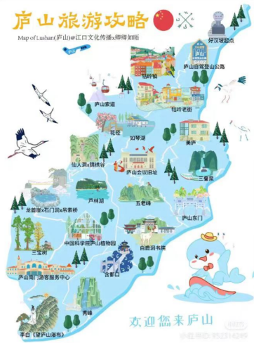

景区门票收费参考图

